白马雪山国家级自然保护区开展滇金丝猴种群动态专项监测巡护技术培训

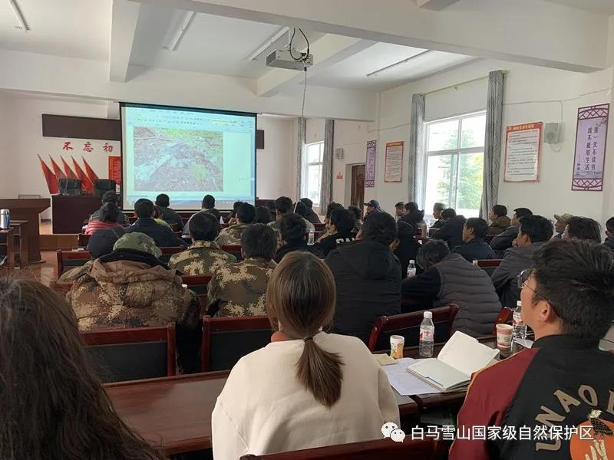
3月10日至12日，云南白马雪山国家级自然保护区组织开展了滇金丝猴种群动态专项监测巡护技术培训。全区各所站项目负责人、技术人员和辖区护林员参加培训。
此次培训由生态研究所和鑫明高工授课，从滇金丝猴的基本知识入手，讲解了滇金丝猴种群动态专项监测巡护方法及数据收集方法。理论与实际操作相结合，详细说明红外相机在滇金丝猴专项监测中的应用以及野外监测巡护工作要点，提升了基层工作人员的业务能力，为系统开展滇金丝猴种群动态专项监测巡护工作夯实基础。同时对护林员开展了滇金丝猴野外监测及红外相机应用培训，讲解红外相机管理等技能，全力保障保护区滇金丝猴动态专项监测工作顺利开展。
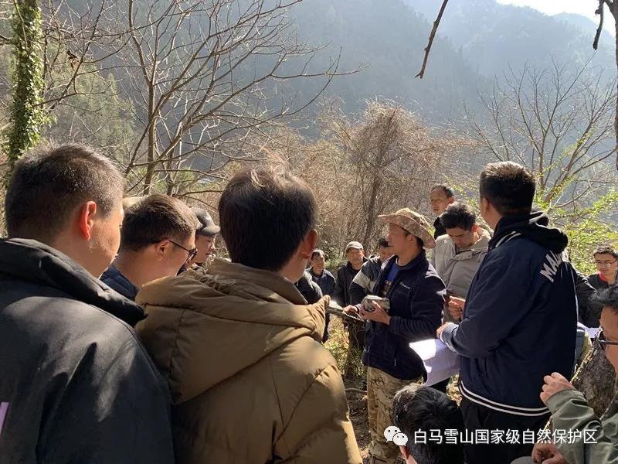
培训过程中，参训人员根据各自辖区实际情况，积极与授课讲师进行交流互动，就红外相机安装位置、监测巡护路线、数据收集处理等问题展开讨论，寻求解决方案。
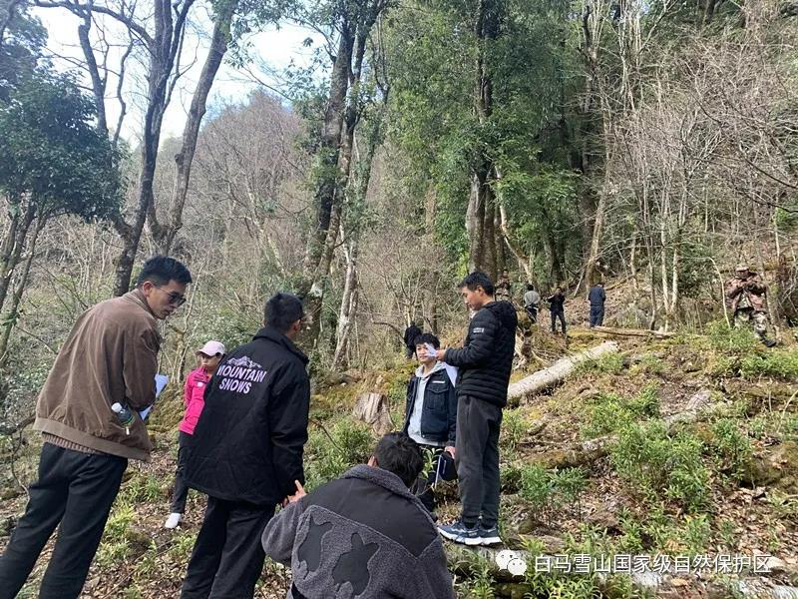
培训结束后，工作人员向参训人员分发了设备和监测技术规程，就具体操作及相关参数设置进行说明。并开展了培训评价及心得体会交流，参训人员纷纷表示收获颇丰，对此次培训成效较为满意。

